Ejercicio 4.1. Mejorando la salud de María

Si queremos envejecer con una buena calidad de vida, debemos desarrollar ciertos hábitos y llevar un estilo de vida saludable.

En esta unidad practicaremos con algunos ejercicios que tienen como objetivo ayudarnos a envejecer con una buena calidad de vida.

La historia de María

María es una mujer de 70 años que vive sola.

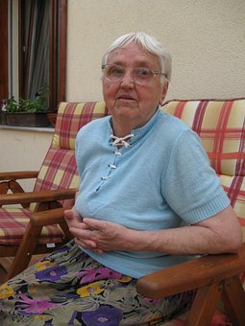

Desde que se jubiló, su vida ha ido cambiando. María se da cuenta de que está perdiendo gradualmente su capacidad para mantenerse activa y hacer cosas.

María ya no tiene obligaciones y se levanta tarde por la mañana. No desayuna y no tiene ganas de hacer las tareas del hogar.

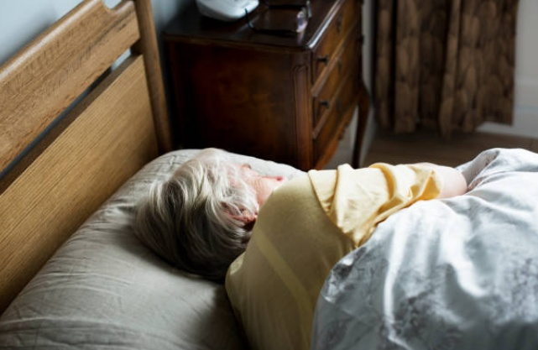

Prefiere que una persona de la limpieza haga las tareas del hogar por ella.
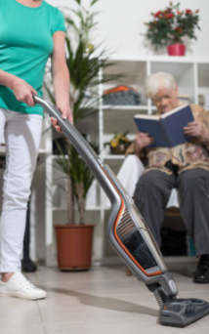

María solía ir a tomar un café...

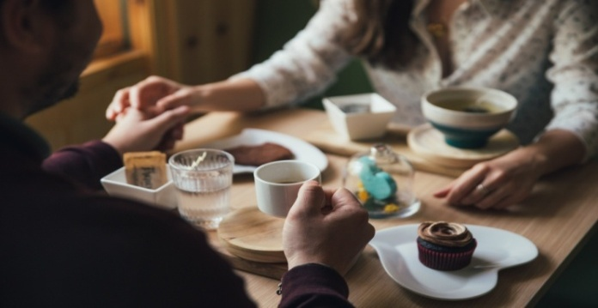

... y jugar a las cartas con sus amigos todas las tardes.

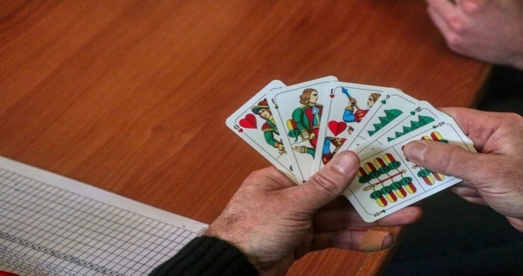

Sin embargo, María ya casi nunca ve a sus amigos porque prefiere quedarse en casa viendo la televisión.

Además, se alimenta de comida congelada o procesada porque no tiene ganas de cocinar.

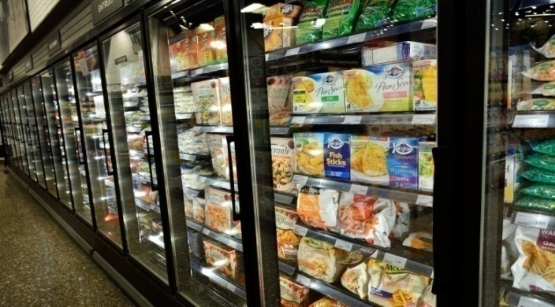

Por último, María ha cambiado su rutina. No realiza ninguna actividad física, y la última vez que vio a su médico, esta le dijo que su salud se había deteriorado mucho y que debería cuidarse un poco más.
Actividad 1. Mejora de la calidad de vida de María.

Una vez que los participantes conozcan la historia de María, el educador debe abrir un debate sobre si María está haciendo las cosas correctamente o si debe cambiar algunas conductas en su vida.

El educador puede comenzar la discusión mostrando los pares de imágenes a la derecha y en la página siguiente.

Una vez que hayan visto todos los pares de imágenes, se le puede dar a cada participante la hoja de papel impresa (Imagen 1) donde deben escribir 2 actividades que María podría realizar para mejorar su calidad de vida y así experimentar un envejecimiento más saludable.

Para finalizar, compartiremos las diferentes sugerencias de cada participante y comentaremos los estilos de vida más saludables.

Imagen 1. Estilos de vida saludables

Estilos de vida saludables

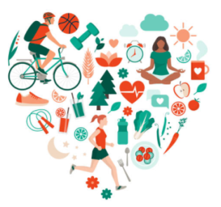

MÁS SALUDABLE | MENOS SALUDABLE/NO SALUDABLE
Actividad física y deporte | Falta de actividad física
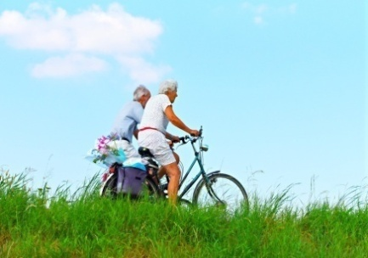 | 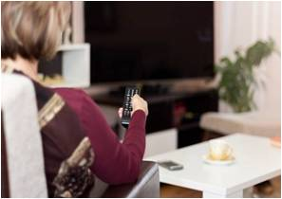
No fumar | Fumar
 | 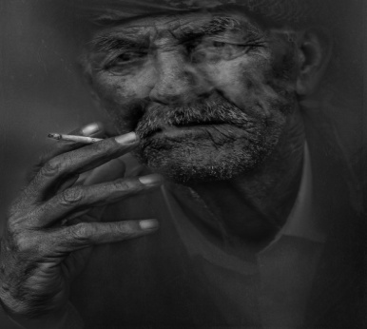
Bebidas saludables: zumos | Bebidas no saludables: refrescos endulzados con azúcar
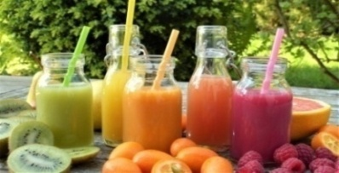 | 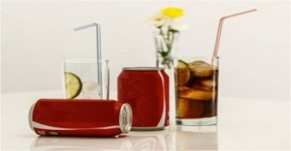

MÁS SALUDABLE | MENOS SALUDABLE/NO SALUDABLE
Una dieta sana y variada | Alimentos procesados ​​con ingredientes de baja calidad y altos en grasas
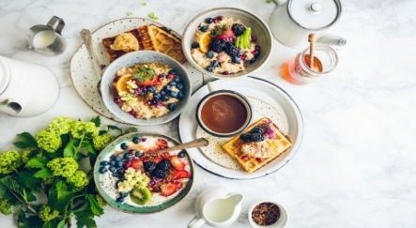 | 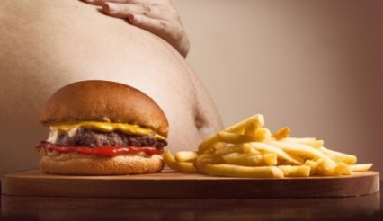
Agua potable: 2 l al día | Beber alcohol
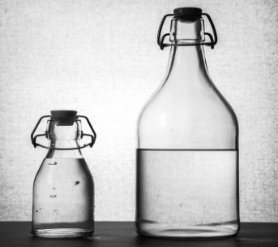 | 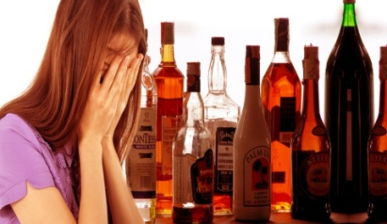
Salir a pasear con amigos | Permanecer aburrido en casa
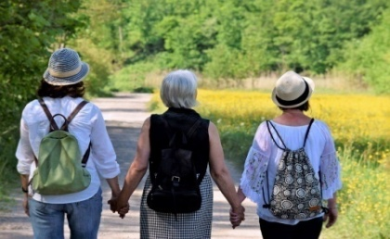 | 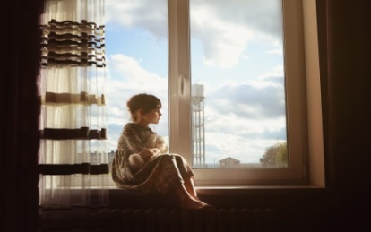

MÁS SALUDABLE | MENOS SALUDABLE/NO SALUDABLE
Alimentos frescos: pescado y verduras | Dulces y repostería industrial
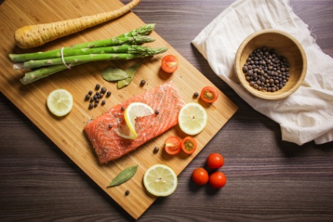 | 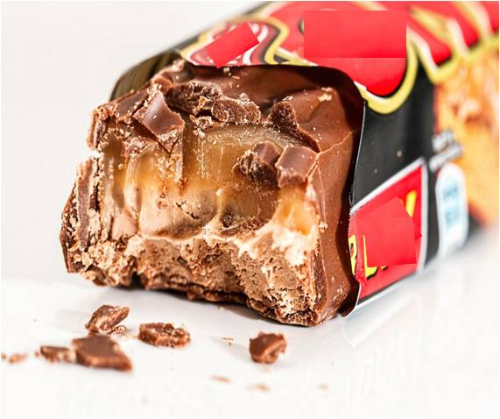
Aprender cosas nuevas: pintar | No hacer nada
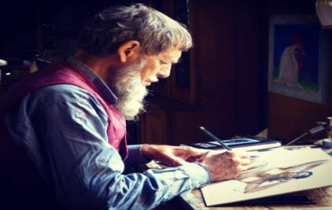 | 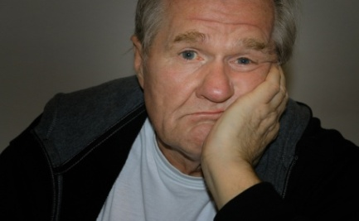
Ducharse y arreglarse con frecuencia | No ducharse ni lavarse (falta de higiene personal)
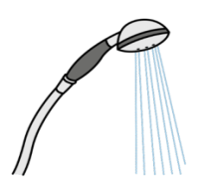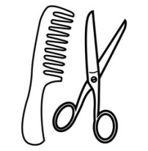 | 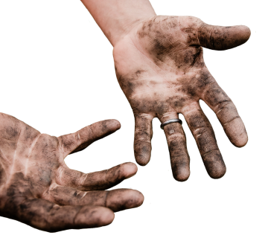
Actividad 2. Preparando un menú para María.

Una nutrición adecuada es un hábito muy importante para poder tener una buena salud. Cuando las personas envejecen, puede existir la tendencia a alimentarse de una manera menos ajustada a sus verdaderas necesidades, tal como hemos visto en la historia de María. Ella ya no cocina y se alimenta, a deshoras, de comida congelada y procesada.

Por ello, vamos a ayudar a María elaborando un menú para dos días (debe incluir desayuno, almuerzo y cena), estableciendo un horario para sus comidas.

Sugerimos que la actividad se realice en un grupo reducido de participantes.

El educador se puede ayudar de las tablas y la pirámide alimenticia específicas para personas mayores que se pueden encontrar en esta página y en la siguiente.

 | Comida | Porciones
1.  Dulces y grasas | 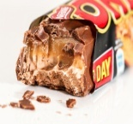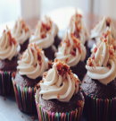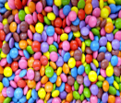 | Nunca/rara vez
2.  Leche, yogur y queso | 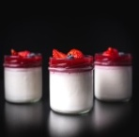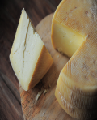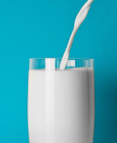 | 3 raciones
3.  Pescado, carne y legumbres | 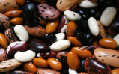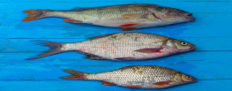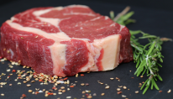 | 2 raciones
4.  Verduras | 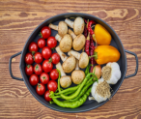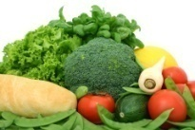 | 3 raciones
5.  Frutas | 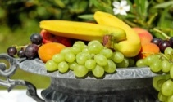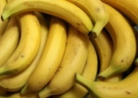 | 2 raciones
6.  Pan, cereales, patatas, pasta | 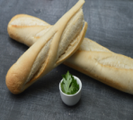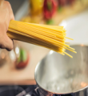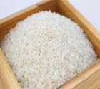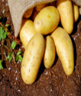 | 6 raciones
7.  Agua | 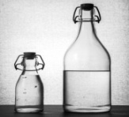 | 8 vasos
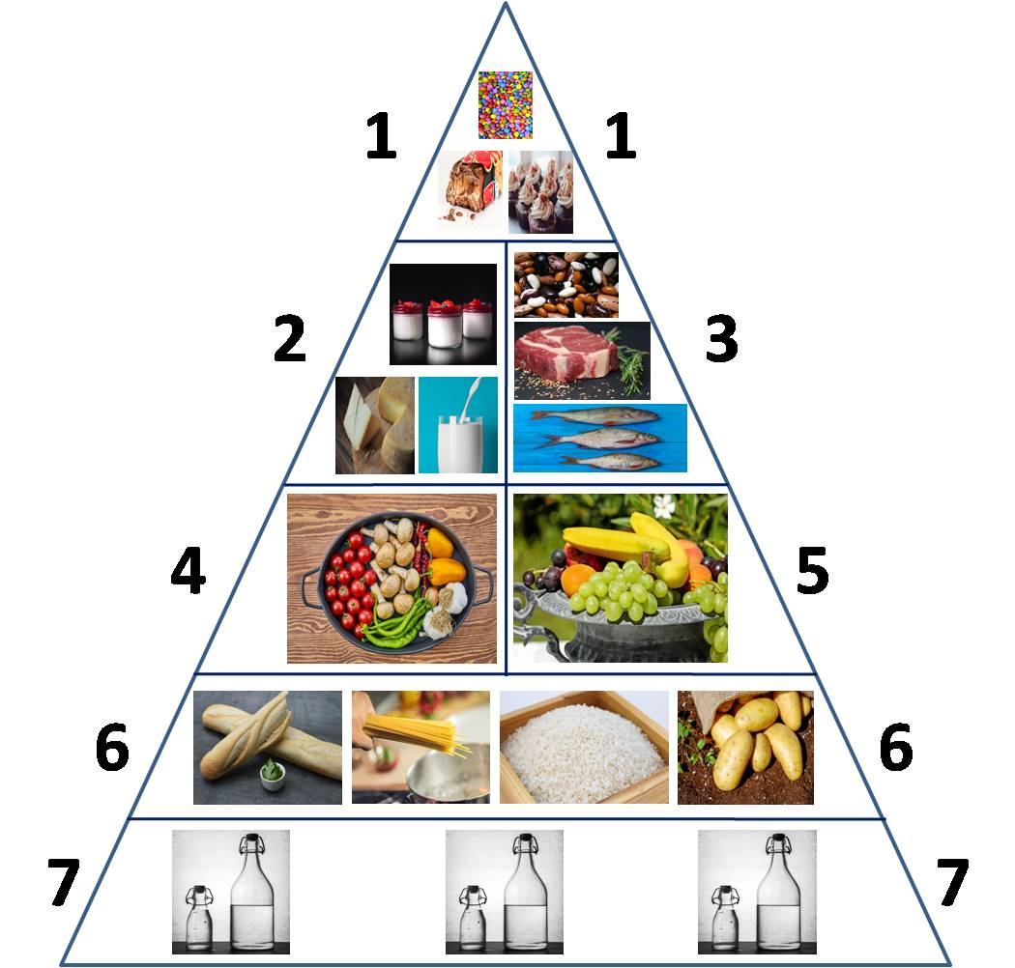
Para elaborar el menú de María, los números de la pirámide y el tipo de alimento elegido deben incluirse en las siguientes tablas.

Día 1 |  |  | Día 2
Desayuno |  |  | Desayuno
Hora |  |  | Hora
Números |  |  | Números
Menú/platos |  |  | Menú/platos
Comida |  |  | Comida
Hora |  |  | Hora
Números |  |  | Números
Menú/  platos |  |  | Menú/platos
Cena |  |  | Cena
Hora |  |  | Hora
Números |  |  | Números
Menú/platos |  |  | Menú/platos

Para finalizar con el ejercicio, se puede generar un debate para comprobar los números que han utilizado y si las proporciones están bien.

